**Nombres de estudiantes:**

Jesus Alberto Beato Pimentel.

Luis Antonio Vargas Pérez

**Matriculas:**

2023-1283.

2023-0075

**Institución académica:**

Instituto Tecnológico de las Américas (ITLA)

**Materia:**

Electrónica ll

**Profesor:**

Ramón Antonio Gómez Florián

**Tema del trabajo:**

Resistencias No Lineales

**Fecha:**

11/09/2024

**Introducción.**

En esta asignatura vamos a estar realizando una investigación de las resistencias no lineales (VDR, LDR, NTC, PTC), abordaremos su concepto, funcionalidad, símbolo, sus curvas características, sus aplicaciones y ejemplos de circuitos con las misma, También, vamos a realizar un circuito aplicando una resistencia lineal (la que ustedes elijan) como sensor, y alguno de los actuadores listados en el trabajo**.**

**¿Qué son las resistencias no lineales?**

Las resistencias no lineales son dispositivos electrónicos cuya resistencia varía de manera no lineal con respecto a la corriente o el voltaje aplicado, estas pueden ser: LDR (resistencias dependientes de la luz), NTC (coeficiente de temperatura negativo), PTC (coeficiente de temperatura positivo) y varistores, que se utilizan en aplicaciones como sensores de luz, termistores para medir y controlar la temperatura, y protectores de sobrevoltaje en circuitos electrónicos

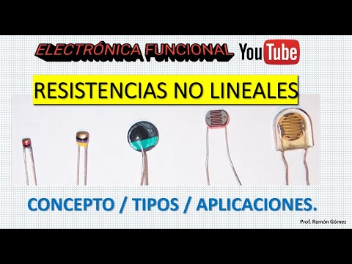

**LDR (Light Dependent Resistor)**

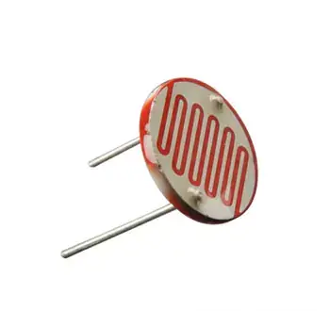

Una LDR o resistencia dependiente de la luz también conocida como fotorresistencia, fotocélula, o fotoconductor, es un tipo de resistencia cuya resistencia varía dependiendo de la cantidad de luz que cae sobre su superficie. Cuando la luz cae sobre la resistencia, entonces la resistencia cambia. Por lo tanto, son dispositivos sensibles a la luz.

* 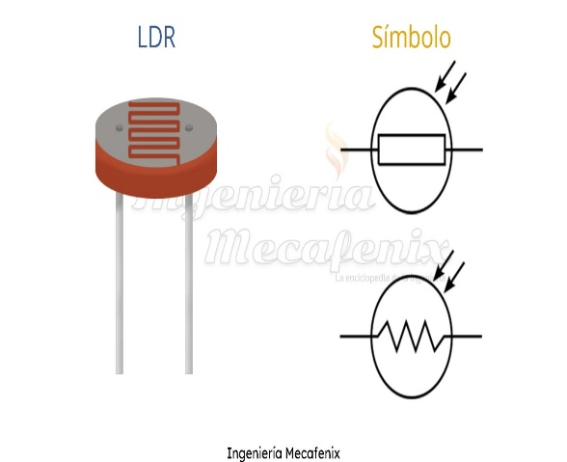**Símbolo de la LDR**

El símbolo LDR utilizado en los circuitos se basa en el símbolo del circuito de resistencia, pero muestra la luz, en forma de flechas que brillan sobre ella. De esta manera sigue la misma convención utilizada para los símbolos de los circuitos de fotodiodos y fototransistores, donde las flechas se utilizan para mostrar la luz que cae sobre estos componentes.

* **Funcionamiento del LDR**

Esta resistencia funciona con el principio de la fotoconductividad. La fotoconductividad es un fenómeno óptico en el que la conductividad del material aumenta cuando la luz es absorbida por el material. Cuando la luz incide, es decir, cuando los fotones caen sobre el dispositivo, los electrones de la banda de valencia del material semiconductor son excitados a la banda de conducción. Por lo tanto, cuando la luz que tiene suficiente energía incide en el dispositivo, más y más electrones son excitados a la banda de conducción, lo que resulta en un gran número de portadores de carga. El resultado de este proceso es que cada vez más corriente comienza a fluir a través del dispositivo cuando el circuito se cierra y por lo tanto se dice que la resistencia del dispositivo ha disminuido. Este es el principio de funcionamiento más común de la LDR. En conclusión cuando la LDR recibe luz, su resistencia será baja, del orden de algunos KΩ y cuando permanece a oscuras su resistencia será muy alta del orden al algunos MΩ.

***Curva característica del LDR***

* **Forma de conectar un LDR.**

Existen dos métodos principales para conectar una LDR, que pueden ser elegidos según el objetivo que se busque. Si se cuenta con un controlador, es posible ajustar los resultados a través de programación.

***Mayor luz mayor voltaje.***

***Mayor luz menor voltaje.***

**Mayor luz, mayor voltaje:** Al conectar la fotorresistencia al terminal positivo de la fuente de voltaje, una mayor cantidad de luz reducirá la caída de voltaje o diferencia de potencial entre la fuente y el pin de referencia (Vout), resultando en una lectura más alta.  
**Mayor luz menor voltaje*:*** Cuando conectamos la fotorresistencia (LDR) al terminal de tierra (GND), estamos configurando el circuito de manera que el voltaje de salida (Vout) disminuye a medida que la luz que incide sobre la LDR aumenta

* **Aplicaciones del LDR.**

El LDR tiene una amplia gama de aplicaciones debido a su capacidad para cambiar su resistencia en función de la cantidad de luz que reciben. Estas pueden ser:

* **Sistemas de iluminación automática.** Estas la vemos en las lámparas de las calles y avenidas, estas lámparas contienen LDR que se utilizan en sistemas que encienden y apagan automáticamente las luces según los niveles de luz ambiental. Cuando anochece y la luz disminuye, la resistencia de la LDR aumenta, activando un circuito que enciende las luces de la calle.
* **Control de brillo en pantallas.** Las LDR se integran en dispositivos como smartphones, computadoras portátiles y televisores para ajustar automáticamente el brillo de la pantalla en función de la luz ambiental, mejorando la visibilidad y reduciendo el consumo de energía.

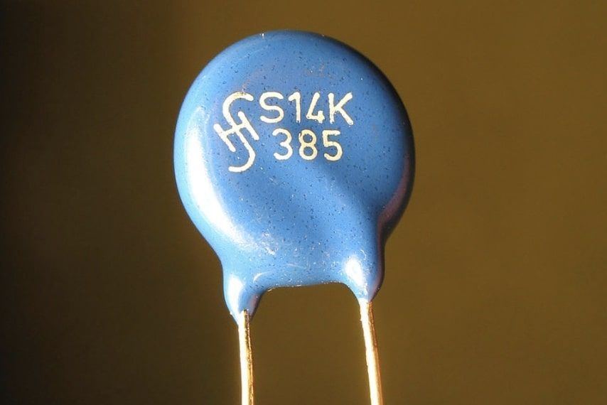**VDR (Voltaje Dependent Resistor).**

Un VDR (Resistor Dependiente de Voltaje), también conocido como varistor, es un componente electrónico diseñado para proteger los circuitos de fluctuaciones de voltaje al modificar su resistencia en función del voltaje aplicado. Su funcionamiento se basa en un principio clave: en condiciones normales de operación, la resistencia del VDR es extremadamente alta, lo que permite que el flujo de corriente a través del dispositivo sea mínimo. Sin embargo, cuando el voltaje aplicado sobrepasa un umbral predeterminado, el VDR reduce drásticamente su resistencia, permitiendo el paso de una corriente mayor. Esta capacidad lo convierte en una herramienta eficaz para proteger dispositivos electrónicos de daños causados por picos de voltaje repentinos, como los que se producen por rayos o variaciones en la red eléctrica.

* **Símbolo de VDR.**

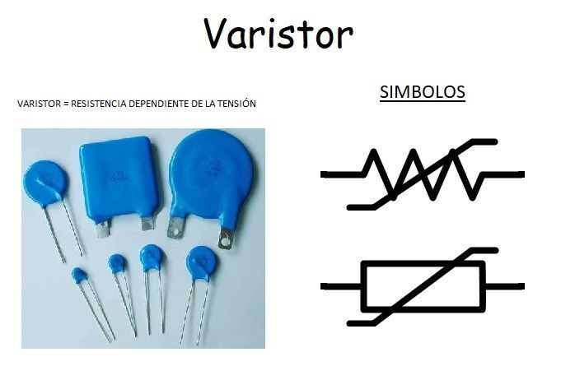El siguiente símbolo se utiliza para un varistor. Se representa como una resistencia variable que depende del voltaje, U.

* **Funcionamiento del VDR.**

El Varistor Dependiente de Voltaje (VDR) actúa como un protector contra sobretensiones al ajustar su resistencia en función del voltaje aplicado. Bajo condiciones normales, el VDR tiene una resistencia muy alta, permitiendo que solo pase una corriente mínima, por lo que no afecta el funcionamiento del circuito. Esta alta resistencia asegura que el dispositivo no interfiera con el funcionamiento normal del circuito.

Cuando el voltaje aplicado supera un umbral crítico, el VDR reduce drásticamente su resistencia, permitiendo el flujo de una mayor corriente. Este cambio en la resistencia desvía el exceso de energía, protegiendo así los componentes sensibles de picos de voltaje. Una vez que el voltaje vuelve a niveles normales, el VDR recupera su alta resistencia, restableciendo su función protectora para futuras sobretensiones.

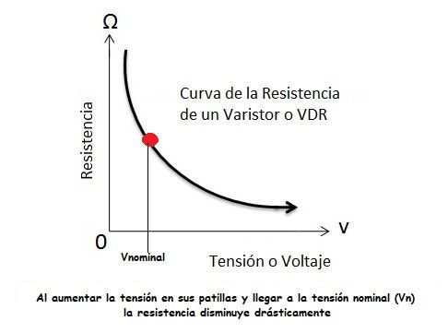

***Curva de la resistencia del VDR***

* **Aplicaciones del VDR.**

Los VDR tienen una variedad de aplicaciones en el ambiento electrónico, estas pueden ser:

* Protección contra sobretensiones en fuentes de alimentación.
* Protección de equipos electrónicos, como televisores, computadoras y electrodomésticos.
* Supresión de transitorios en líneas telefónicas y redes de datos.
* Protección en sistemas de comunicación y telecomunicaciones.
* Protección de sistemas eléctricos en automóviles y vehículos.
* Protección de motores y sistemas de control en aplicaciones industriales.

**NTC (Negative Temperature Coefficient)**

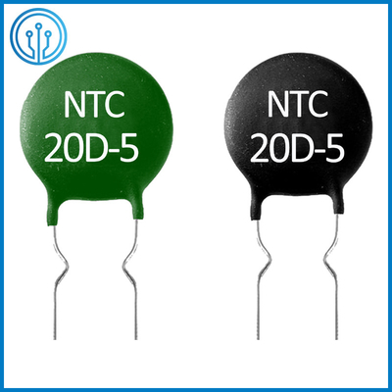Un NTC (Negative Temperature Coefficient) es un tipo de termistor cuya resistencia disminuye a medida que aumenta la temperatura. A diferencia de otros componentes eléctricos, cuya resistencia tiende a aumentar con la temperatura, los NTC están diseñados para ofrecer una resistencia menor cuando el calor aumenta. Este comportamiento los hace ideales para aplicaciones en las que se necesita controlar la temperatura o proteger circuitos contra sobrecalentamientos. Por ejemplo, en un circuito de arranque, un NTC puede limitar la corriente inicial cuando está frío, protegiendo los componentes de picos de corriente, y luego reducir su resistencia cuando se calienta durante el funcionamiento normal, permitiendo un flujo de corriente más estable y eficiente. Además, los NTC se utilizan en aplicaciones de monitoreo y regulación de temperatura, ya que pueden proporcionar una respuesta precisa a los cambios térmicos.

* **Símbolo del NTC.**

El símbolo del NTC se representa comúnmente como un círculo o un rectángulo con una línea diagonal a través de él. En algunos esquemas, se puede ver una notación adicional que indica el tipo de termistor y su comportamiento con la temperatura.

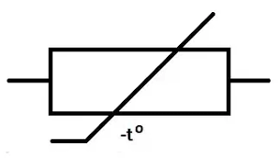

* **Funcionamiento del NTC.**

El (NTC) es un componente electrónico cuya resistencia disminuye de manera notable al aumentar la temperatura. Este comportamiento se debe a la naturaleza de su material semiconductor. En términos básicos, un NTC está hecho de compuestos como óxidos metálicos, que tienen una estructura cristalina que permite a los electrones moverse más libremente a medida que la temperatura aumenta. A temperaturas bajas, la resistencia del NTC es alta porque los portadores de carga, en su mayoría electrones libres, son escasos y el material actúa casi como un aislante. Sin embargo, cuando la temperatura aumenta, los átomos del material vibran más intensamente, lo que facilita la liberación de más electrones y, por lo tanto, aumenta la conductividad. Este aumento en la cantidad de portadores de carga reduce la resistencia del NTC de manera exponencial con el incremento de la temperatura, lo que se traduce en un cambio muy pronunciado en la resistencia con cambios relativamente pequeños en la temperatura.

Este comportamiento exponencial de la resistencia en función de la temperatura permite que los NTC sean utilizados en una variedad de aplicaciones electrónicas, especialmente en el control y monitoreo de la temperatura. Por ejemplo, en los circuitos de control de temperatura, los NTC pueden usarse para medir la temperatura de un componente o de un sistema entero y ajustar el funcionamiento del dispositivo en consecuencia. En aplicaciones de protección, los NTC pueden actuar como dispositivos de protección contra sobrecalentamientos, al reducir su resistencia y permitir que un circuito se apague o reduzca su carga cuando la temperatura supera un umbral seguro. En resumen, el comportamiento característico del NTC en respuesta a cambios de temperatura le permite jugar un papel crucial en la regulación y protección de sistemas electrónicos, mejorando su estabilidad y longevidad.

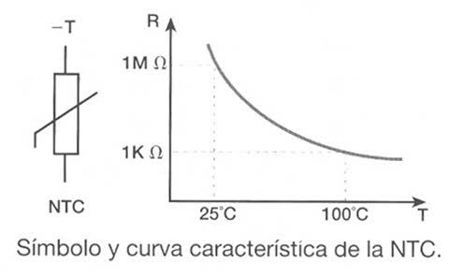

***Curva características del NTC***

* **Aplicaciones del NTC.**
* Control de Temperatura
* Protección Contra Sobrecarga
* Compensación de Temperatura
* Medición de Temperatura
* Control de Arranque Suave
* Detección de Fallos

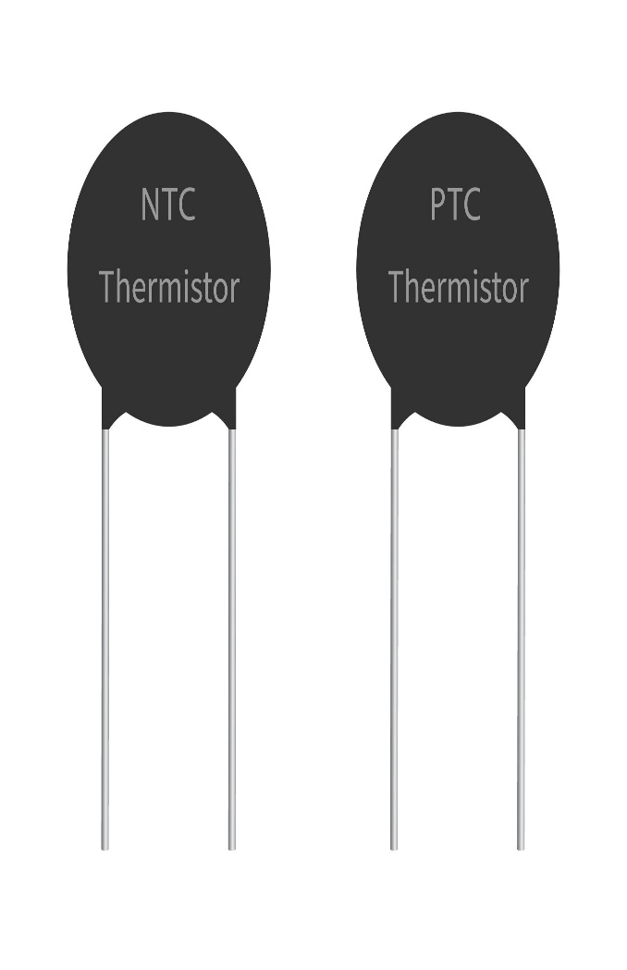**PTC (Positive Temperature Coefficient)**

Un Termistor de Coeficiente de Temperatura Positivo (PTC) es un componente electrónico cuya resistencia aumenta significativamente con el aumento de la temperatura. Este comportamiento se debe a la estructura del material semiconductor del PTC, que puede ser una cerámica específica con propiedades de resistencia positiva. A bajas temperaturas, la resistencia del PTC es relativamente baja, permitiendo que la corriente fluya con facilidad. Sin embargo, al superar un umbral crítico de temperatura, la resistencia del PTC comienza a aumentar de manera abrupta, limitando así el flujo de corriente a través del componente. Este cambio en la resistencia es altamente sensible y no lineal, lo que hace que el PTC sea ideal para aplicaciones de protección, como en la prevención de sobrecorrientes y sobrecalentamientos en circuitos electrónicos. Al incrementar su resistencia con la temperatura, el PTC puede actuar como una barrera eficaz contra daños por sobrecorriente, protegiendo componentes y sistemas electrónicos al restringir la corriente cuando la temperatura alcanza niveles potencialmente peligrosos.

* **Símbolo del PTC**

El símbolo es un resistor con una línea ondulada o un círculo con una "P" adentro para diferenciarlo de un resistor común.

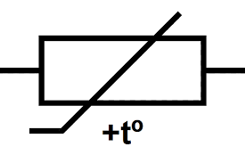

* **Funcionamiento del PTC.**

El funcionamiento del Termistor de Coeficiente de Temperatura Positivo (PTC) se basa en su capacidad para incrementar su resistencia de manera notable a medida que la temperatura aumenta, lo que contrasta con el comportamiento de los termistores NTC. El PTC está compuesto por materiales semiconductores que presentan una resistencia baja en condiciones normales, pero cuando la temperatura supera un umbral crítico, la estructura del material cambia drásticamente, provocando un aumento abrupto en la resistencia. Este cambio ocurre debido a la reducción en la movilidad de los portadores de carga a temperaturas elevadas, lo que limita el flujo de corriente. Esta característica permite que los PTC se utilicen eficazmente en aplicaciones de protección, como la limitación de corriente en circuitos y la prevención de sobrecalentamientos, actuando como un mecanismo de seguridad que responde a condiciones de temperatura elevada al restringir el paso de corriente y evitar daños en los componentes electrónicos.

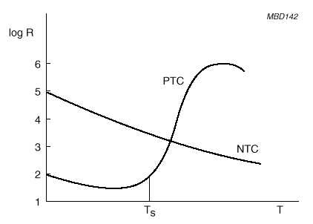

***Curva de característica del PTC y el NTC***

* **Aplicaciones de PTC.**
* Protección contra sobrecorriente.
* Regulación de corriente.
* Dispositivos de arranque suave.
* Control de temperatura en electrodomésticos.

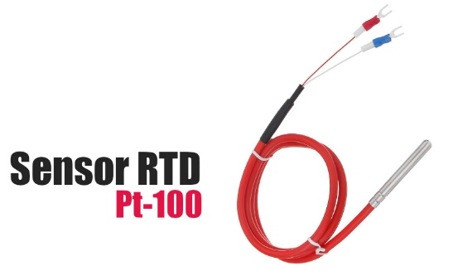**Sensor RDT.**

Un RTD significa " Detector de temperatura de resistencia " y es un sensor cuya resistencia cambia cuando cambia su temperatura y se usa para medir la temperatura. La resistencia del RTD aumenta linealmente cuando aumenta la temperatura. Muchos RTD se denominan bobinados. Consisten en un alambre fino enrollado alrededor de un núcleo de vidrio o cerámica. El alambre está hecho de platino. Otra cosa interesante es que los elementos RTD normalmente están alojados en una sonda protectora para protegerlos del entorno en el que están sumergidos y hacerlos más robustos.

* **Aplicaciones de RTD**

Los sensores RTD se utilizan principalmente en las siguientes industrias:

* Automotriz
* Electrónica de potencia
* Electrónica de consumo
* Manipulación y procesamiento de alimentos
* Electrónica industrial
* Electrónica médica
* Militar
* Aeroespacial

**Sensor de proximidad inductivos**

Un sensor de proximidad inductivos puede detectar objetos metálicos que se acercan al sensor, sin tener contacto físico con los mismos. Los sensores de proximidad inductivos se clasifican más o menos en los siguientes tres tipos, de acuerdo con su principio de funcionamiento: el tipo de oscilación de alta frecuencia que utiliza la inducción electromagnética; el tipo magnético que emplea un imán; y el tipo de capacitancia que aprovecha los cambios en la capacidad eléctrica.

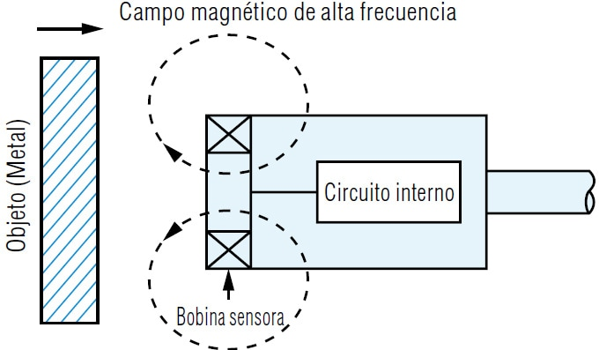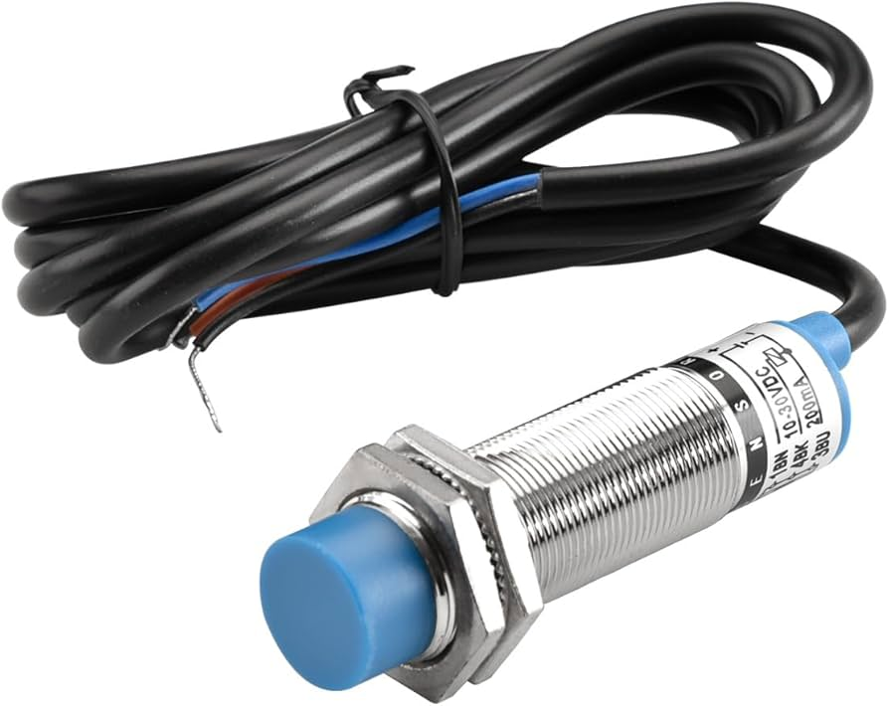

* **Sensor general.**

Un campo magnético de alta frecuencia es generado por la bobina L en el circuito de oscilación. Cuando un objeto se acerca al campo magnético, fluye una corriente de inducción (corriente de Foucault) en el objeto, debido a la inducción electromagnética. Conforme el objeto se acerca al sensor, aumenta el flujo de corriente de inducción, lo cual provoca que la carga en el circuito de oscilación crezca. Entonces, la oscilación se atenúa o decrece. El sensor detecta este cambio en el estado de oscilación mediante el circuito de detección de amplitud, y emite una señal de detección.

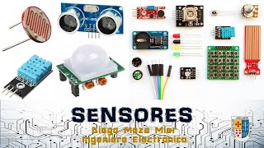

**Relé.**

Se trata de un dispositivo electromagnético que consiste en un interruptor automático controlado por un circuito eléctrico, en el que, por medio de una bobina y un electroimán, se actúa sobre uno o varios contactos. Cuando la señal de mando excita al electroimán, se hace pasar corriente por la bobina, se produce un campo magnético que interacciona con uno o varios contactos provocando el cierre o apertura de estos, lo que permite abrir o cerrar otros circuitos eléctricos independientes. Esto permite controlar un circuito de salida de mayor potencia (circuito de fuerza) que el circuito estimulador (circuito de control) que solo necesita una pequeña fuente de tensión para activar el relé.

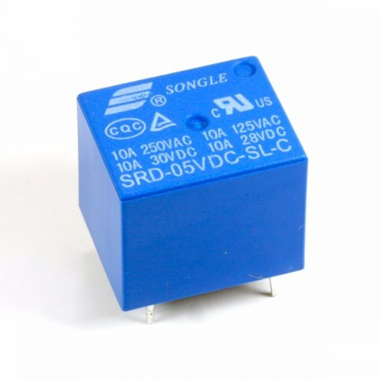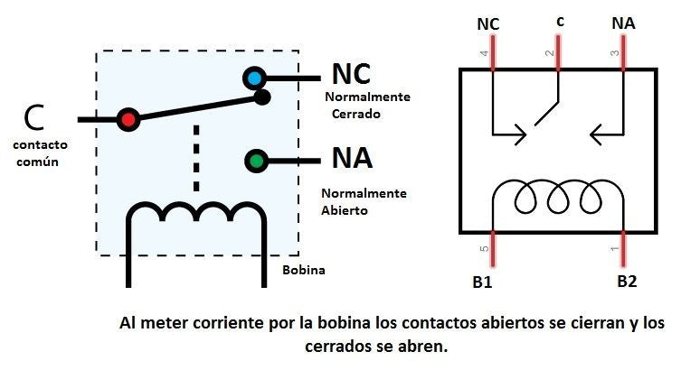

* **Aplicaciones del relé**
* Automoción
* Sistemas de control industrial
* Electrodomésticos
* Protección de circuitos
* Sistemas de telecomunicaciones
* Domótica

**Contactores**

Este dispositivo electromecánico tiene por objetivo establecer o interrumpir el paso de corriente controlándolo a distancia. Constructivamente son similares a los relés, aunque difieren en su aplicación, ya que los contactores se utilizan como interruptores electromagnéticos en la conexión y desconexión de circuitos de elevada tensión y potencia, y los relés manejan corrientes de poco valor. Los contactores se usan en combinación con los relés, de manera que un relé puede activar y desactivar varios contactores, encargándose cada contactor de abrir y cerrar un circuito eléctrico. Por ejemplo, para alimentar un motor trifásico.

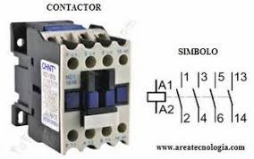 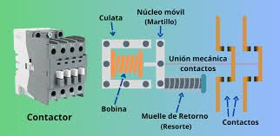

* **Funcionamiento del Contactor.**

El funcionamiento de un contactor se basa en la atracción electromagnética. Cuando se aplica corriente a la bobina del contactor, se genera un campo magnético que atrae un núcleo móvil, lo que provoca que los contactos se cierren y permita el paso de la corriente a través de ellos. Al retirar la corriente de la bobina, el campo magnético desaparece y los contactos se abren, interrumpiendo el flujo de electricidad. Los contactores suelen tener contactos principales y auxiliares; los primeros manejan la corriente de potencia, mientras que los contactos auxiliares se usan para señales de control.

* **Aplicaciones del Contactor.**
* Control de motores eléctricos, como en sistemas de automatización industrial.
* Encendido y apagado de iluminación de gran escala.
* Sistemas de calefacción, ventilación y aire acondicionado (HVAC).
* Protección de circuitos en sistemas eléctricos de potencia.
* Operación de bancos de condensadores para la corrección del factor de potencia.

**Electroválvulas.**

Las electroválvulas son dispositivos que responden a pulsos eléctricos. Gracias a la corriente que circula a través del solenoide es posible abrir o cerrar la válvula controlando, de esta forma, el flujo de fluidos. A la circular corriente por el solenoide se genera un campo magnético que atrae el núcleo móvil y al finalizar el efecto del campo magnético, el núcleo vuelve a su posición, en la mayoría de los casos, por efecto de un resorte.

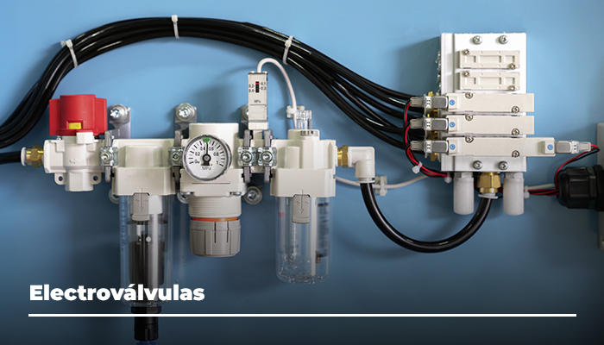 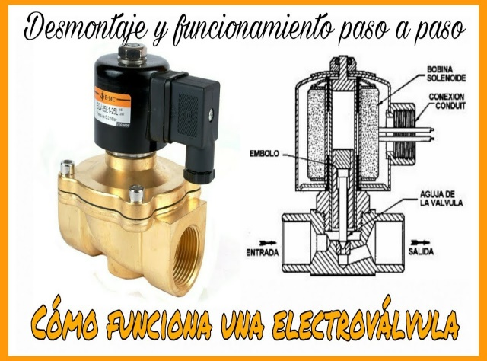

* **Funcionamiento Electroválvula**

Las electroválvulas funcionan mediante la interacción de un campo electromagnético generado por un solenoide, que es una bobina de alambre que se energiza al recibir una señal eléctrica. Cuando la corriente pasa a través del solenoide, se genera un campo magnético que atrae un émbolo o núcleo móvil de metal, el cual se desplaza y permite que se abra o cierre el paso de un fluido (como agua, aire o gas) en el sistema. El émbolo, al moverse, desbloquea o bloquea un orificio a través del cual fluye el líquido o gas. Este mecanismo es altamente eficiente para controlar la apertura y cierre de conductos de manera precisa y automática, sin intervención manual.

El comportamiento de la electroválvula puede variar dependiendo de su diseño. Existen electroválvulas de acción directa, donde el flujo es controlado directamente por el movimiento del núcleo al recibir corriente, y electroválvulas de servoacción o asistidas, que utilizan la presión del propio fluido para ayudar a mover el émbolo, permitiendo que la válvula opere con menor consumo de energía. Además, las electroválvulas pueden ser normalmente cerradas (NC), en las que el flujo se bloquea en reposo y solo se permite al energizar el solenoide, o normalmente abiertas (NA), donde el flujo pasa de forma constante hasta que la bobina es activada para cerrarlo.

* **Circuito para desarrollar “Sensor de oscuridad con una resistencia linear LDR y un actuador un Relé”.**

***Fig. Este es el diagrama del sensor de oscuridad realizado en Liveware.***

***Fig. Circuito simulado del sensor de la oscuridad.***

* **Componentes utilizados:**
* Resistencia
* Fuente de 12V
* Diodo
* LDR
* Potenciómetro
* Transistor NPN
* LED
* Relé
* **Funcionamiento del circuito**

El circuito que decidimos hacer fue el sensor de oscuridad y este funciona mediante el divisor de voltaje que esta formado por el potenciómetro y el Light Dependent Resistor (LDR), ya que este divisor se encarga de activar o desactivar la base del transistor utilizado en el circuito, por lo que el relay entonces se active o apague el led este dependiendo del nivel de luz que pueda alcanzar la resistencia no lineal **(LDR)** y el potenciómetro lo que se encarga de cambiar ya lo que es el nivel de luz para que el circuito pueda activarse cambiando la sensibilidad a la luz del circuito.

**Conclusión.**

En esta práctica de investigación, se analiza el funcionamiento y las aplicaciones de las resistencias no lineales, como las LDR, VDR, NTC y PTC, destacando su importancia en la electrónica moderna. Estas resistencias tienen la capacidad de cambiar su valor según factores como la luz, el voltaje o la temperatura, lo que las convierte en elementos clave en la creación de sensores y sistemas de protección. Además de comprender sus características y símbolos, en esta práctica se desarrolla un circuito de sensor de oscuridad con una LDR como una resistencia lineal y un actuador que es el relé y todo esto cumpliendo con los parámetros establecidos en la práctica. Este circuito demuestra cómo se pueden utilizar estas resistencias para controlar la activación de un LED en función de la luz ambiente, destacando su versatilidad en el diseño de sistemas electrónicos.